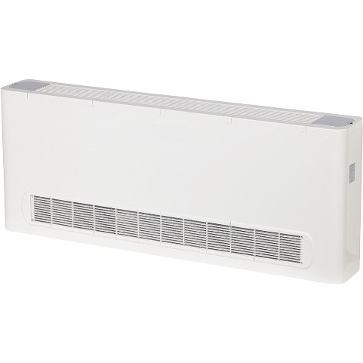
KASETLİ DÖŞEME TİPİ

Zemin tipi tipleri duvara asılabilir veya zemine monte edilebilir. Zemin tipi ünite temizlik ve bakımı çok daha kolay hale getirebilir. Boruları arkadan çalıştırmak, ünitenin duvarlara asılmasını sağlar. Tozun birikme eğiliminde olduğu ünitenin altında temizlik oldukça kolaydır.
- Daha fazla seçim esnekliği için yandan veya aşağıdan hava dönüşü
- Zemin tipi tipleri duvara asılabilir veya zemine monte edilebilir
- Hareketli panjur geniş açılı hava akışı sağlar

Kolay kurulum
Zemin tipi tipleri duvara asılabilir veya zemine monte edilebilir. Zemin tipi ünite temizlik ve bakımı çok daha kolay hale getirebilir. Boruları arkadan çalıştırmak, ünitenin duvarlara asılmasını sağlar. Tozun birikme eğiliminde olduğu ünitenin altında temizlik oldukça kolaydır.

Kolay bakım
Filtre standart aksesuar olarak sağlanır. Midea’nın sofistike tasarımı ve ürünün çıkarılabilir bıçakları sayesinde kolayca çıkarılabilir ve temizlenebilir.

